11. 1. 2022

TZ - Vitamin D3 a jeho role v našem zdraví - proč ho doplňovat?
Vitamin D je tzv. “slunečním vitaminem” - dokážeme ho přirozeně získat při pobytu na slunci, přesto ho většina z nás nemá dostatek. Historicky se spojoval zejména s pozitivním vlivem na metabolismus kostí, benefitů má však pro naše tělo mnohem víc. Proč jej suplementovat a jaké jsou jeho nejlepší formy?

Vitamin D je stále populárnějším tématem, zejména v poslední době, kdy se objevuje mnoho studií o jeho benefitech. Možná jste už o mnohých slyšeli, rozhodně ale nebude na škodu si je připomenout a možná se dozvědět i o některých méně známých. Nejdříve ale nahlédneme do základních faktů o tomto “supervitamínu”.

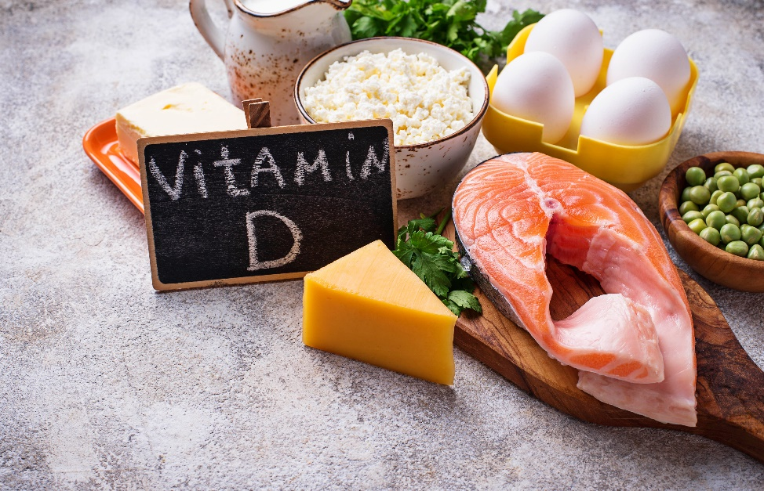

Přirozené zdroje vitaminu D
Jedná se o v tucích rozpustný vitamín, to znamená, že ke svému efektivnímu vstřebání v těle potřebuje jako nosič molekuly tuku. Jeho výjimečnost tkví také v tom, že jsme schopni si jej vytvořit v kůži při pobytu na slunečním světle - když sluneční paprsky dopadají na naši kůži spouští se kaskáda procesů, které v našem těle přemění prekursor vitamínu D na jeho aktivní formu, kterou je poté tělo schopné dále využívat. Před sluníčkem je tak fajn se stále neschovávat, ale naopak se mu v rozumné míře hezky vystavit!
Když je naše kůže vystavená slunečnímu záření, je v ní nejprve z provitaminu, který absorbuje UVB paprsky, produkován vlastní vitamin D3, tzv. cholekalciferol. Asi jen 15% se přemění na samotný vitamín D3 - příroda to chytře vymyslela, abychom se ze slunce nemohli předávkovat vitaminem D. Následně již jako cholekalciferol putuje do jater a poté do ledvin, kde se přeměňuje z kalcidiolu na aktivní formu vitaminu D zvanou kalcitriol, tuto formu si měříme v krevních testech.
Důležité je však také vědět, že optimální přeměna vitamínu D na jeho aktivní formu probíhá nejlépe při dostatku hořčíku v těle. Enzymy vytvářející aktivní formu vitamínu D v játrech a ledvinách totiž nemohou efektivně pracovat bez dostatečného množství magnesia. To je také důvod, proč jsme hořčík zahrnuli už rovnou do našeho komplexu vitamínu D3 s K2+magnesium. O nedostatek magnesia už se tak nemusíte bát!

Kromě slunečního světla jsme schopni vitamín D v menším množství získat i z některých potravin, jeho bohatými zdroji jsou především různé druhy ryb - losos, sleď, olej z tresčích jater, nebo také vaječné žloutky. Velmi však záleží na kvalitě těchto potravin - například z divokého lososa loveného v moři můžeme získat přes 900 IU (mezinárodních jednotek), oproti tomu z lososa farmového, který se běžně prodává ve velkých obchodech, jsme schopni získat jen zhruba 25% uvedeného množství.

- Podporuje naši imunitu
Nejčastěji se vitamín D spojuje s pozitivními účinky na stav našeho imunitního systému, což pro nás v dnešní době může být jedním z jeho největších přínosů. Napomáhá totiž antimikrobiální a antivirotické aktivitě některých imunitních buněk. Má také protizánětlivý účinek, takže může napomáhat v léčbě chronického zánětu. Vitamin D všeobecně podporuje aktivitu mnoha druhů našich imunitních buněk, které jsou tak díky němu schopné lépe reagovat na nebezpečí.
Nedostatek vitamínu D se také v posledních letech prokázal jako jeden z faktorů pro rozvoj autoimunitních onemocnění, kterých po celém světě stále přibývá. Nedostatek vitamínu D se objevuje například u lidí s revmatoidní artritidou, roztroušenou sklerózou nebo syndromem dráždivého střeva - čím nižší saturace tímto nutrientem, tím horší může být stav pacientů s uvedenými onemocněními. Optimální hladina vitamínu D se tak dá považovat i za prevenci před rozvojem poruch autoimunity.

- Prospívá našim střevům
Mnozí z vás už možná slyšeli, že přes 70% naší buněčné imunity se nachází ve střevech, nebude tak pro vás překvapením i významně prospěšný účinek vitamínu D na slizniční imunitu, která také ovlivňuje naše celkové zdraví. Vitamín D pomáhá udržovat integritu naší střevní stěny, aby nepropustila do těla, co tam nemá své místo a chrání nás tak před nežádoucími patogeny.

- Udržuje naše kosti zdravé
Stejně tak jako se o vápníku ví, že je důležitý pro naše kosti, je i o vitamínu D známo, že je při tom jeho pomocníkem. Pokud máme nedostatek „déčka“, nemůžeme dostatečně vstřebávat vápník ze střeva a dokonce časem díky tomu začneme ztrácet i část uloženého vápníku ze zubů a kostí. Ať už tedy vápníku přijímáme kolik chceme, nikdy ho dostatečně nevyužijeme, pokud k němu nebudeme mít i správnou hladinu vitamínu D. Pro činnost střev a vstřebávání vápníku je však důležitý také vitamín K2, proto i náš vitamín D je v tabletách společně s K2 a magnéziem, aby jeho benefity byly co nejlepší!

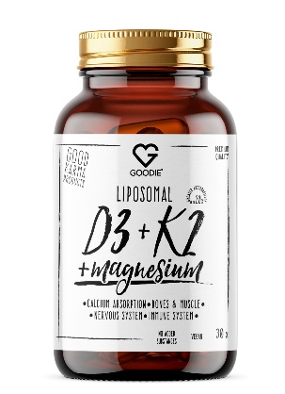

LIPOSOMÁLNÍ VITAMIN D3 + K2 + MAGNESIUM 30 KS
Cena: 859 Kč
www.goodie.cz

- Chrání nás před depresí
S tím, jak přichází podzim a venku je méně sluníčka, se může mnoho z nás cítit častěji sklesle, smutně a až depresivně. Jedním z důvodů může být i nedostatek „slunečního“ vitamínu, jehož nedostatek je velmi častý a v mnoha studiích se ukázal jako přispívající faktor ke vzniku depresí. Lidé s nízkou hladinou vitamínu D jsou náchylnější k rozvoji depresivních stavů než lidé s jeho optimální hladinou.

Co může nedostatek vitamínu D způsobit?
- osteopenie, osteoporóza, zvýšené riziko zlomenin kostí
- slabost svalů
- zvýšené riziko vzniku rakoviny
- zvýšené riziko vzniku autoimunitních onemocnění
- větší náchylnost k infekcím, nachlazením, chřipkám
- riziko vzniku cukrovky a hypertenze
- únava, změny nálad

Epidemie nedostatku vitamínu D
Díky změně našeho životního stylu, kdy trávíme mnoho času uvnitř a jsme mnohem méně venku na slunečním světle, panuje ve světě vysoká míra nedostatku tohoto vitamínu. Pro představu - odhaduje se, že až 50% světové populace nemá optimální hladinu “déčka”.

Co stojí za nedostatkem vitaminu D?
- méně času na sluníčku
- pokud už jsme na sluníčku, často jsme oblečení a nemohou tak na slunce reagovat všechny receptory v naší kůži
- používání opalovacího krému, který vstřebávání vitamínu blokuje
- někteří lidé mají genovou mutaci, která ztěžuje přeměnu vitamínu D na jeho aktivní formu
- nedostatečná konzumace potravin bohatých na vitamín D

V Goodie najdete jenom produkty s dobrou karmou. Vybírat můžete na www.goodie.cz.

Kontakty: Mediální servis:

GOODIE cammino…
www.facebook.com/goodieczech Dagmar Kutilová
www.instagram.com/goodieczech e-mail: kutilova@cammino.cz
www.goodie.cz tel.: +420 606 687 506 www.cammino.cz

